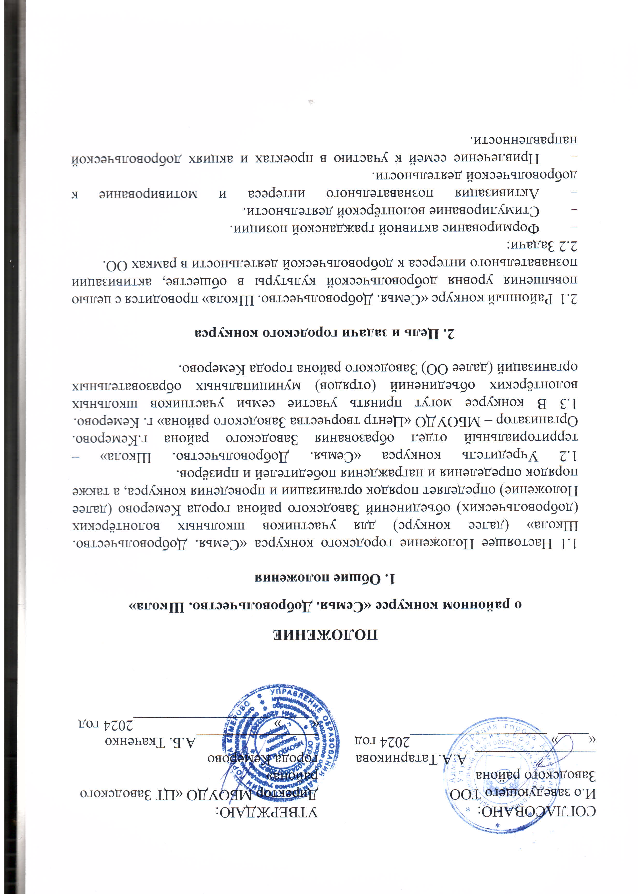

3. Участники

3.1 К участию в конкурсе приглашаются семьи обучающихся муниципальных образовательных организаций Заводского района города Кемерово, участников школьных волонтёрских (добровольческих) объединений, принимающие участие в добровольческой деятельности в ОО.
3.2 Конкурс предусматривает командное участие. Команды от 4 человек формируются участниками самостоятельно (в состав команды должны входить представители 2-3 поколений семьи).
3.3 От одной ОО в конкурсе может принять участие не более 2 семейных команд.

4. Порядок проведения районного этапа конкурса
Сроки проведения конкурса:
4.1. До 15.02.24- прием заявок
27.02.24 16.00 - очный конкурс по адресу: ул. Федоровского, 22.

4.2.На районный конкурс семьи представляют конкурсную работу, состоящую из визитной карточки семьи, презентации хобби семьи и творческой защиты добровольческого семейного проекта.
4.3. Визитная карточка представляется в виде видеоролика. В видеоролике допускается свободная форма подачи информации (с использованием рассказа, показа фото- и видеоматериалов, другие варианты) в виде краткого рассказа о семье (члены семьи, семейные увлечения, герб, девиз, история семьи, история фамилии и другая информация, участие семьи в добровольческой деятельности школы). Видеоролик не более 3 минут.
4.4. Презентация хобби семьи создаётся в формате Microsoft PowerPoint. Презентация должна содержать не более 10 слайдов. В работе может отражаться как хобби каждого члена семьи, так и общее (рукоделие, спорт и т.д). Заявка, визитная карточка и презентация хобби направляются
в электронном виде в оргкомитет до 15 февраля (включительно) на электронный адрес куратора.
4.5. Творческая защита добровольческого семейного проекта. Необходимо со сцены представить семейный добровольческий проект. На творческую защиту проекта даётся время до 5 минут.
Творческая защита может быть в виде стендапа, фото-, видеопрезентаций, видеофильмов или мультфильмов, рассказывающих об общем семейном деле в рамках добровольческой деятельности в школе, районе, городе. Например: дизайн садово-огородных участков, клумб, работа в массовых мероприятий и акций, создание уголков отдыха, досок памяти; разработка и создание семейных туристических, спортивных, исторических, экологических троп и маршрутов; участие в туристической и спортивно-оздоровительной деятельности; поделки из отслуживших вещей, бытового или строительного мусора; оказание помощи библиотекам и музеям, просветительские мероприятие разных направленностей, разработка, продвижение и участие в акциях по раздельному сбору мусора, уборке дворовых территорий и другие варианты.

Рекомендуется включение в защиту семейного проекта художественно оформленного концертного номера (вокал, хореография, фольклор), возможно участие группы поддержки.

При оценке конкурсных работ учитываются соответствие семейного проекта добровольческой тематике, творческий подход к воплощению замысла, оригинальность и полнота раскрытия темы.
4.6. На районный конкурс приглашаются только участники и не более 2-х сопровождающих на команду.
4.7. Каждая семья заполняет заявку участника ( Приложение №1) и отправляет на почту куратора darya_igorevna550@mail.ru до 15.02.24.
4.8. После подачи заявки один представитель от семьи присоединяется к чату с районным куратором, где могут задавать вопросы и узнавать актуальную информацию по конкурсу.
Ссылка на чат:
https://vk.com/away.php?to=https%3A%2F%2Fsferum.ru%2F%3Fp%3Dmessages%26join%3DVUtnPCsfKVvKGGxgIsoirzlosplGHS_cngE%3D&cc_key=

5. Подведение итогов

5.1. Команды набравшие наибольшее количество баллов, становятся победителями (1, 2, 3 место) конкурса.
5.2. Жюри вправе присуждать Гран-при.
5.3. Награждение победителей и участников проводится в день проведения конкурса.
5.4. Оценка жюри не обсуждается и не пересматривается. Претензии по поводу решения жюри не принимаются, протоколы конфиденциальны. Апелляционные действия по работе членов жюри не принимаются и не рассматриваются.

6. Контактные данные и адрес оргкомитета конкурса

г. Кемерово, ул. Федоровского, 22 (МБОУДО «ЦТ Заводского района» г. Кемерово)
Официальный сайт: https://ctzr.ru/
E-mail: kemcrd@mail.ru
Тел.: 8(3842) 28-57-90
Куратор районного этапа конкурса: Романова Дарья Игоревна, педагог дополнительного образования, педагог-организатор.

Приложение 1
Заявка на участие
в городском конкурсе
«Семья. Добровольчество. Школа»
(высылается одновременно с работами участников конкурса)

- Наименование образовательной организации ____________________________________________________________

- Наименование волонтёрского объединения от которого выставляется команда ____________________________________________________

- Ответственный за участие семьи в конкурсе от ОО (ФИО, полностью) ____________________________________________________________

- № телефона ответственного за подготовку семьи от ОО (обязательно) ____________________________________________________________

- Электронная почта ответственного за подготовку семьи от ОО (обязательно) ____________________________________________________________

- Список участников семьи-конкурсанта:

№ п/п | ФИО участника | Статус члена семьи (мама, папа, дочь, бабушка, дедушка, тётя) | Номер телефона  (одного из родителей обязательно)

- Группа поддержки: ____________ (количество человек)

